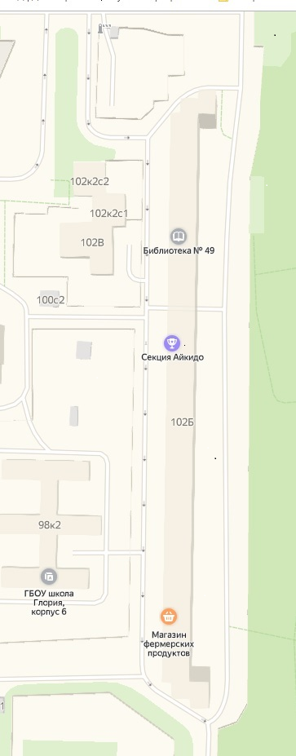

**СХЕМА УСТАНОВКИ ОГРАЖДАЮЩИХ УСТРОЙСТВ НА ПРИДОМОВОЙ ТЕРРИТОРИИ ПО АДРЕСУ:**

**Г. МОСКВА, АЛТУФЬЕВСКОЕ ШОССЕ, Д.102Б**









**ШЛАГБАУМ - ОТКИДНОЙ- 4шт.**